**JAN KRAWCZYK 1898 – 1949**

**przodownik Policji Państwowej**

**dokumenty i zdjęcia**

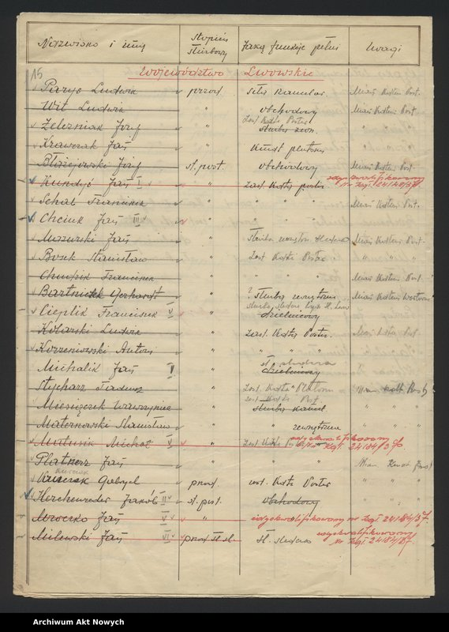

Ewidencja szeregowych policjantów Policji Państwowej 1937 r.

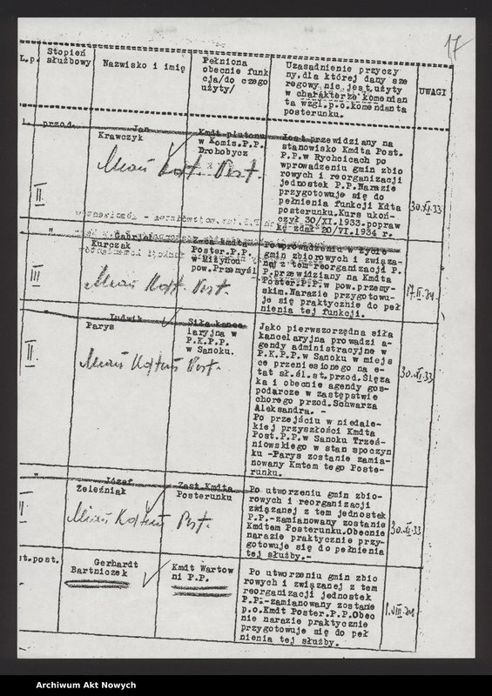

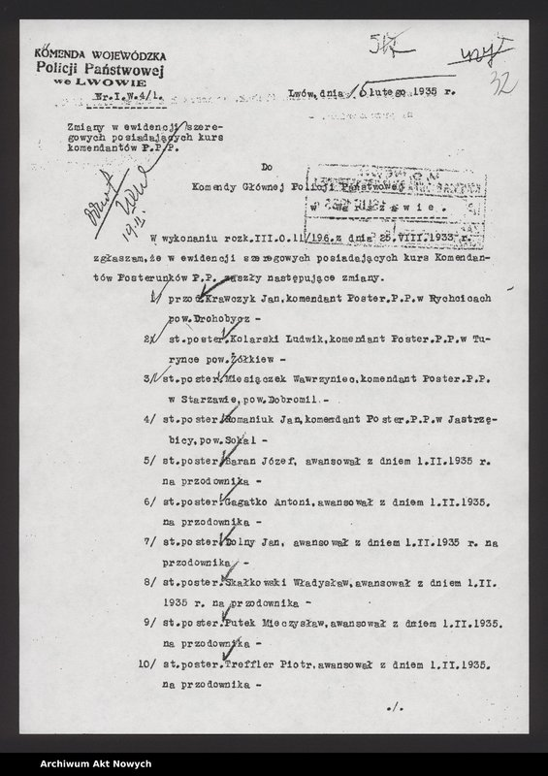

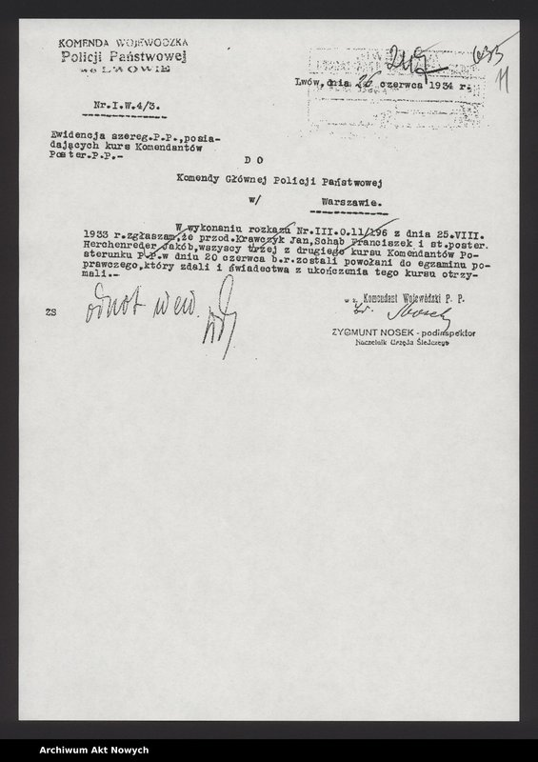

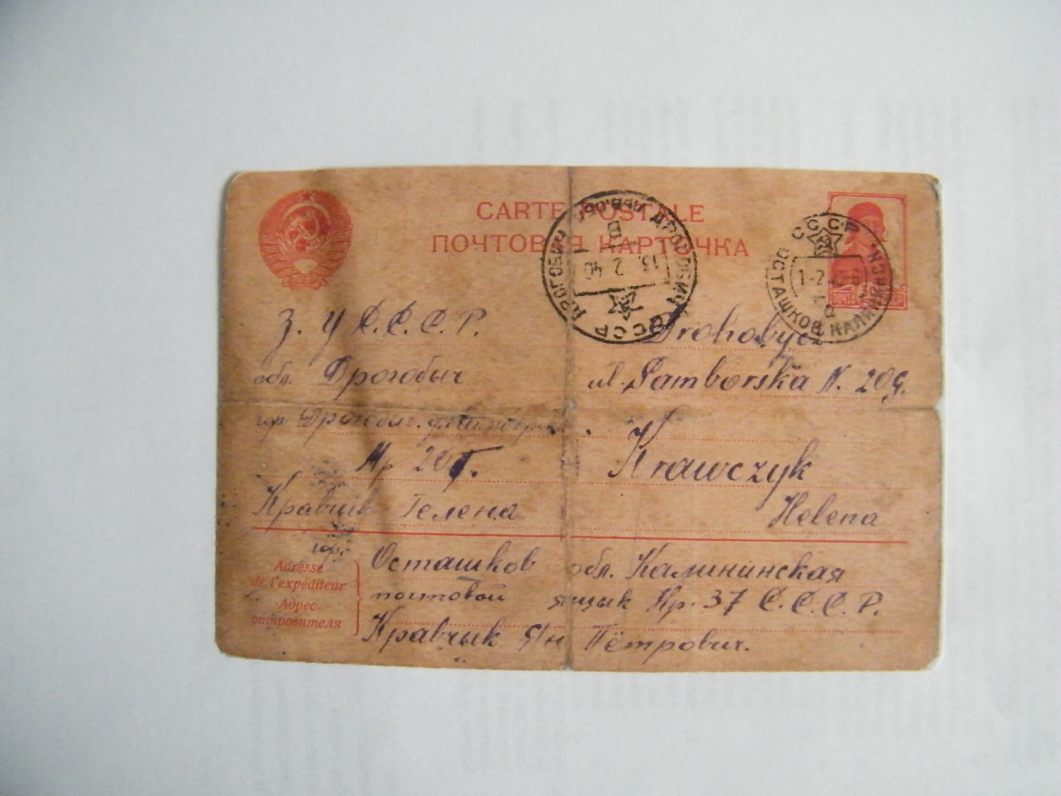

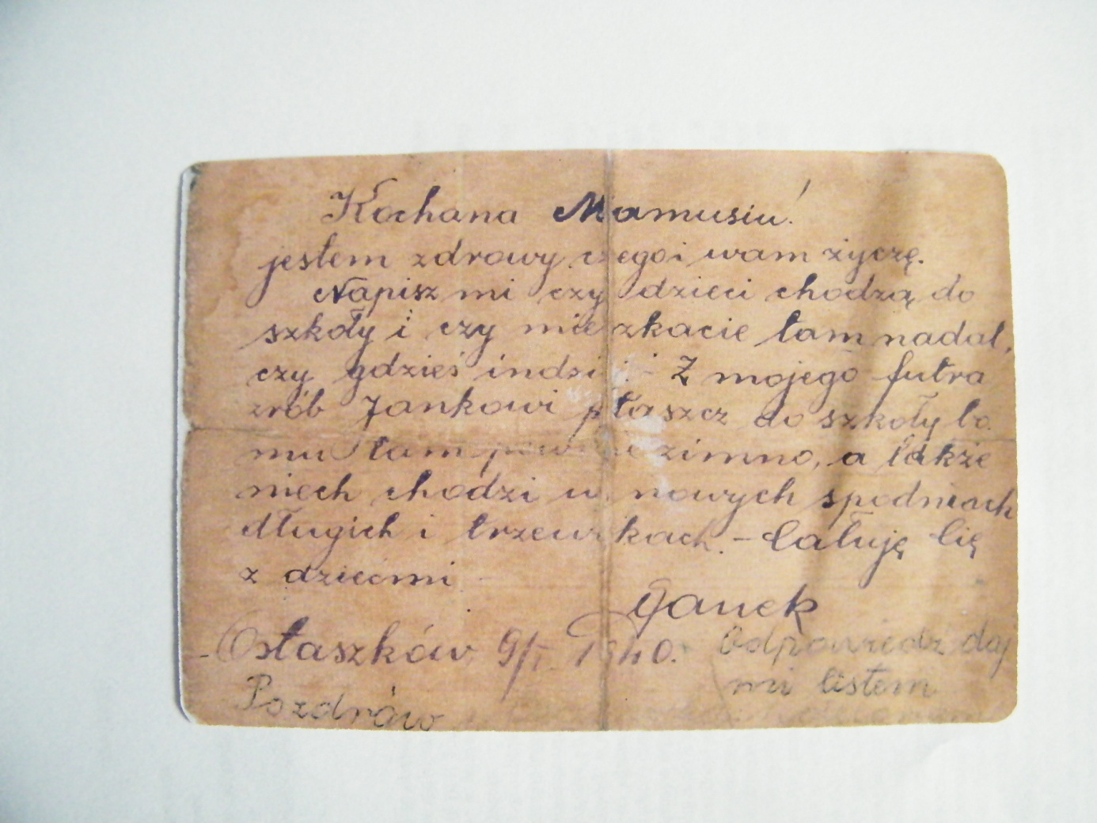

**Kartka z obozu w Ostaszkowie przysłana do żony Heleny**

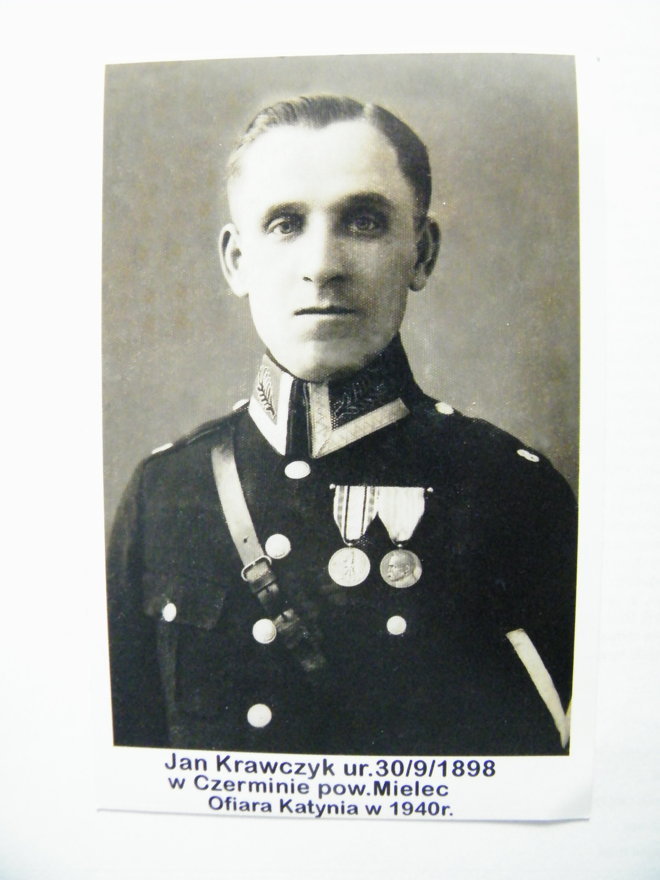

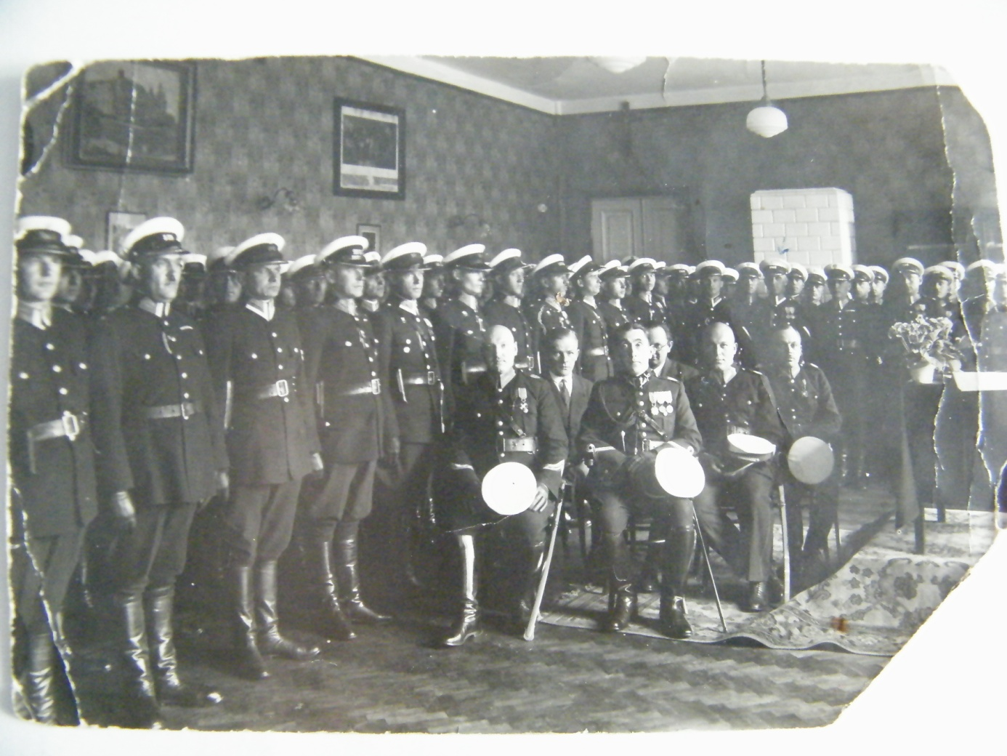

**Zdjęcie ze szkoły policji w Warszawie**

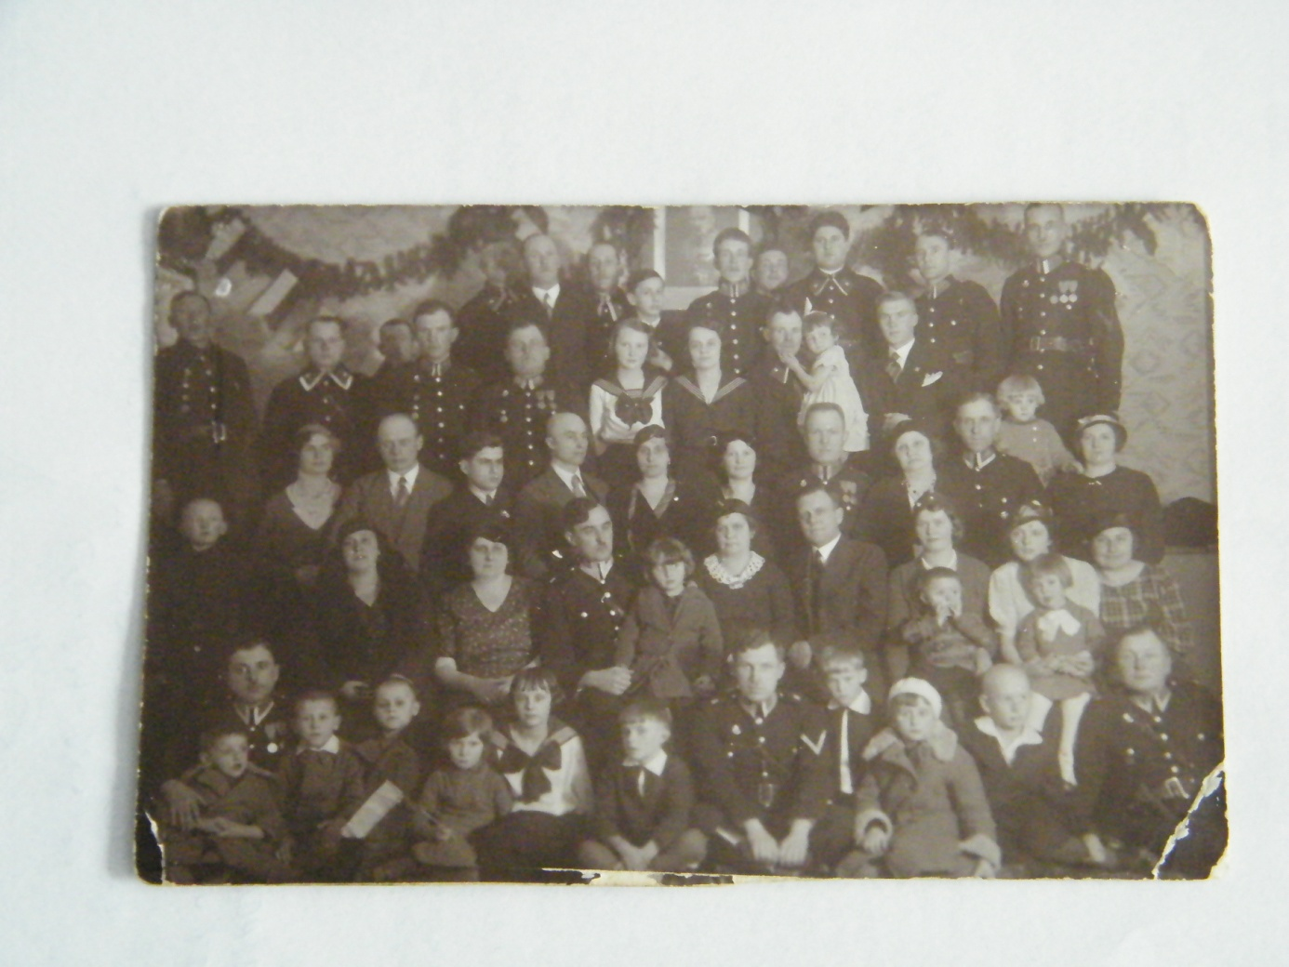

**Zdjęcie ze spotkania Rodziny Policyjnej w Drohobyczu**

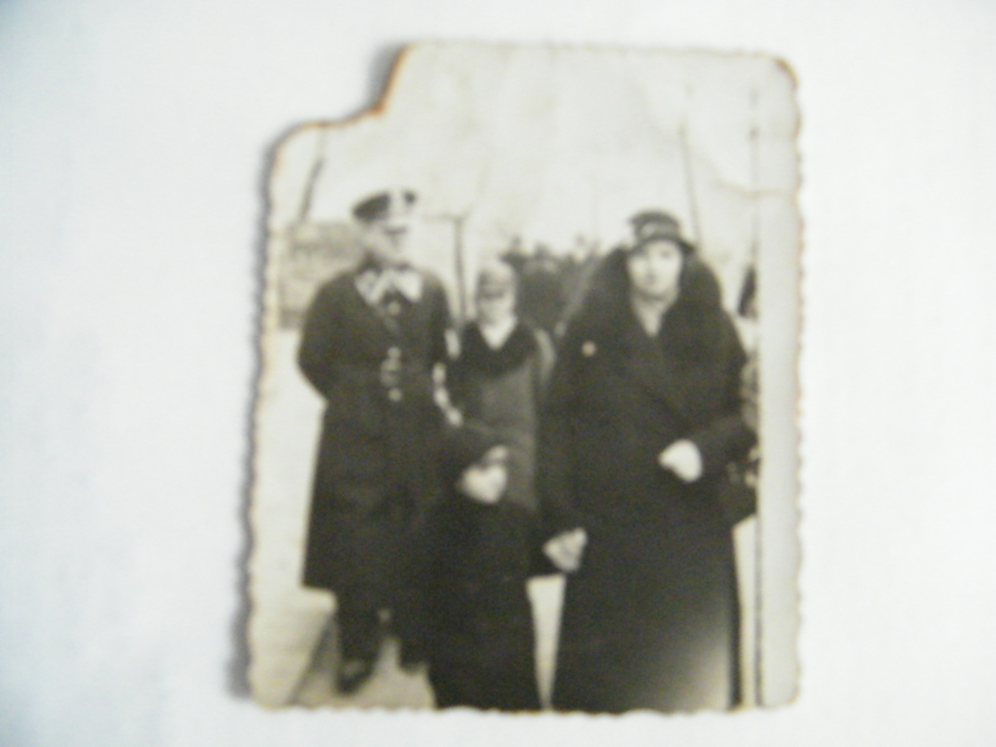

**Na spacerze z żoną Heleną i dziećmi – synem Jankiem i córką Kamilą**

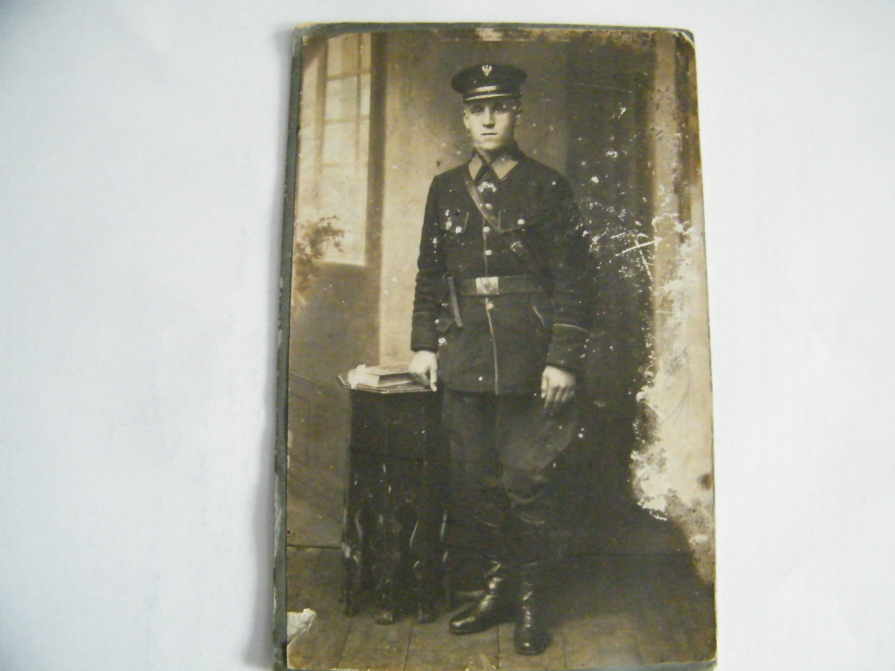

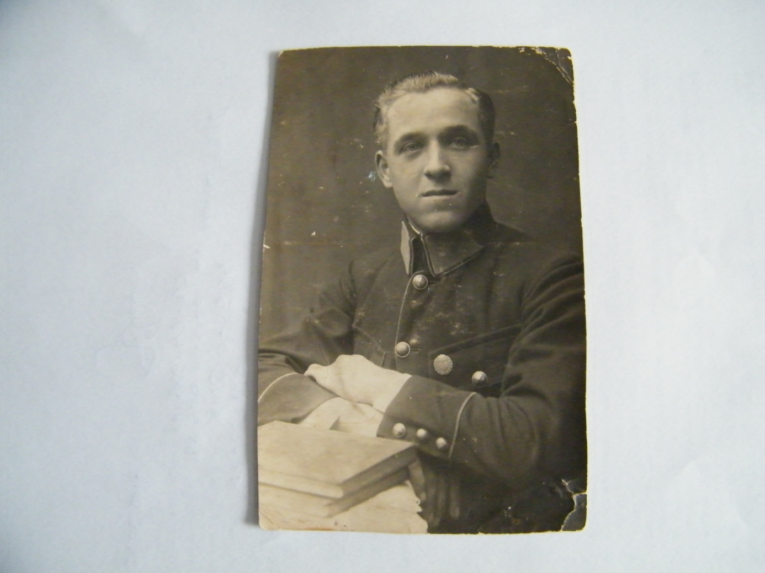

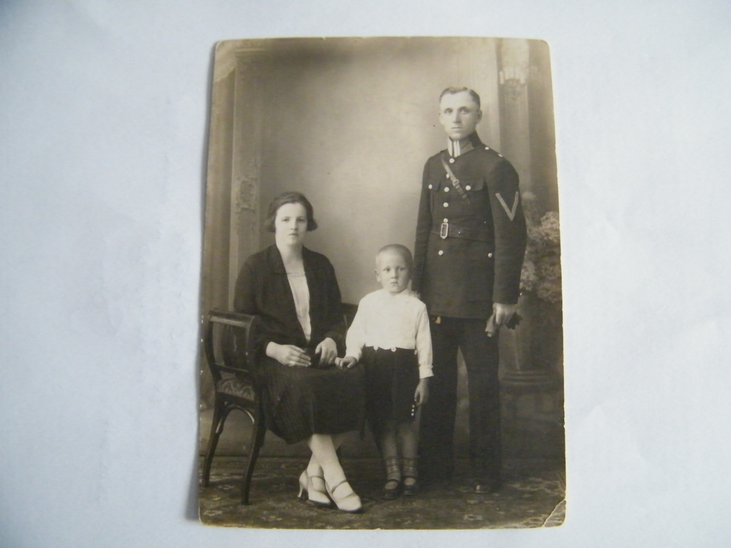

**Z żoną Heleną i synem Jankiem**

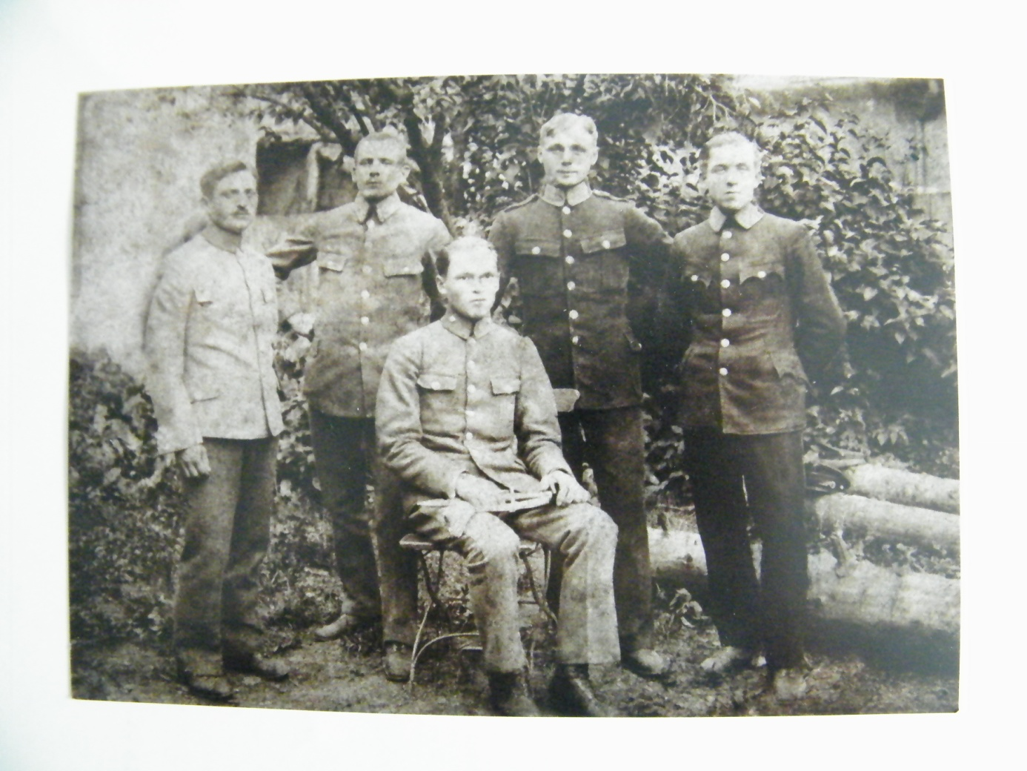

**Zdjęcie z okresu legionowego**

